СПРАВАЗДАЧА ПА ЛАБОРАТОРНАЙ РАБОЦЕ 5

ГАГУА ДАНУТЫ

Запыт 1

Для кожнага горада падлічыць колькасць месц, якія ў ім ёсць і колькасць розных удзельнікаў, якія былі ў гэтым горадзе праз мерапрыемствы. У апошнім радку вывесці агульную колькасць усіх месцаў у гарадах і агульную колькасць усіх розных удзельніках, якія пабывалі ў гэтых гарадах праз мерапрыемствы.

SELECT City, COUNT(Place) AS Places, (SELECT COUNT(DISTINCT Member_id)

FROM (SELECT * FROM Member_Event

INNER JOIN Event

ON Member_Event.Event_id=Event.Event_id

INNER JOIN Place

On Event.Place_id=Place.Place_id)

WHERE City=Place.City) AS Members

FROM Place GROUP BY City

UNION

SELECT COUNT(DISTINCT City), COUNT(PLace), (SELECT COUNT(DISTINCT Member_id)

FROM Member_Event) FROM Place

ORDER BY City DESC;

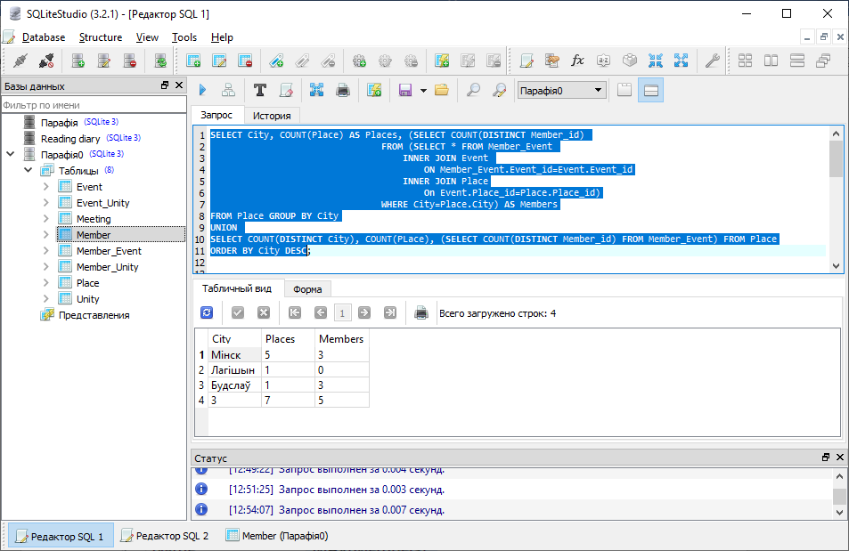

Запыт 2

Вывесці суполку з максімальнай колькасцю ўдзельнікаў.

SELECT Name, MAX(Members) FROM (SELECT Name, COUNT(Member_id) AS Members

FROM Unity

INNER JOIN Member_Unity

ON Unity.Unity_id=Member_Unity.Unity_id

GROUP BY Member_Unity.Unity_id);

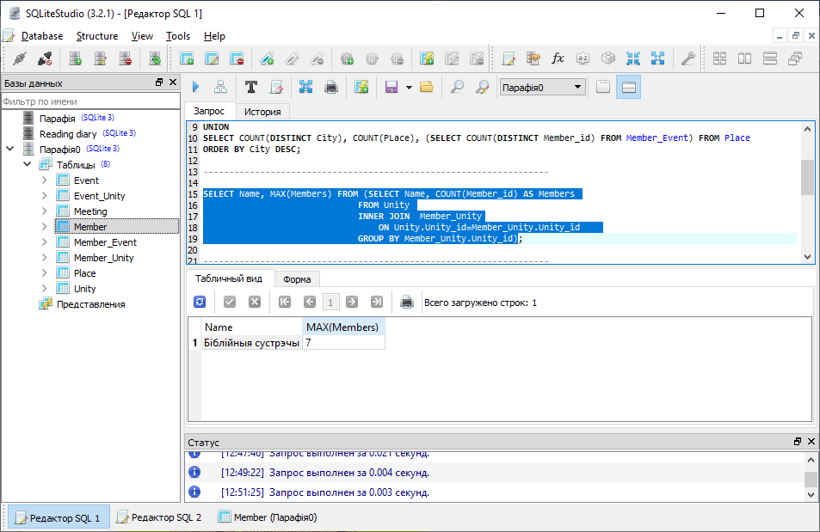

Запыт 3

Для кожнага ўдзельніка вывесці колькасць мерапрыемств і колькасць суполак, у якіх ён удзельнічае.

SELECT SNLN,

(SELECT COUNT(Unity_id)

FROM Member_Unity

WHERE Member_id=Member.Member_id) AS Unities,

(SELECT COUNT(Event_id)

FROM Member_Event

WHERE Member_id=Member.Member_id) AS Events

FROM Member;

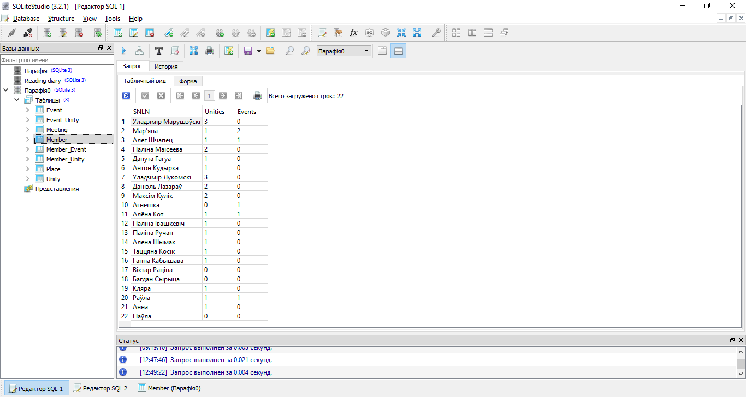

Запыт 4

Вывесці гарады, ў якіх праходзяць сустрэчы толькі адной суполкі.

SELECT City FROM Place

INNER JOIN Meeting

ON Place.Place_id=Meeting.Place_id

GROUP BY City

HAVING COUNT(DISTINCT Unity_id) == 1;

